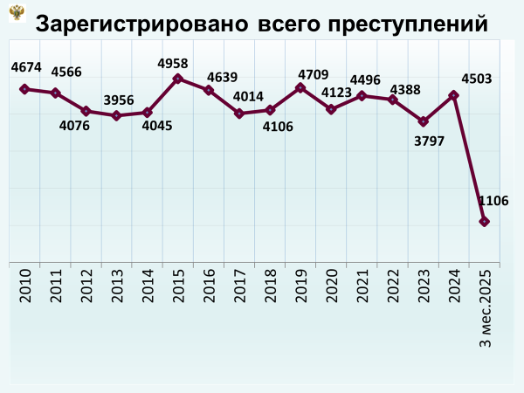

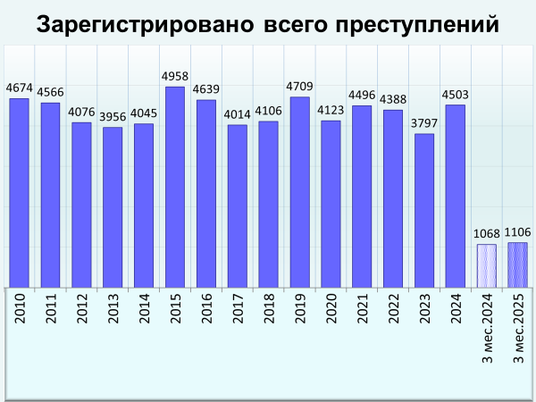

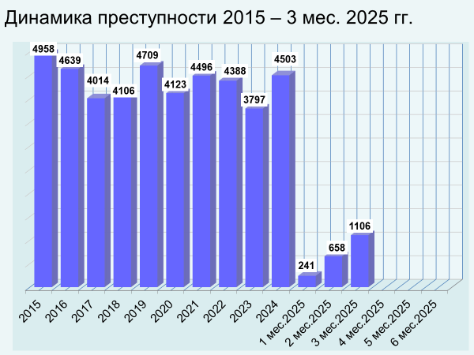

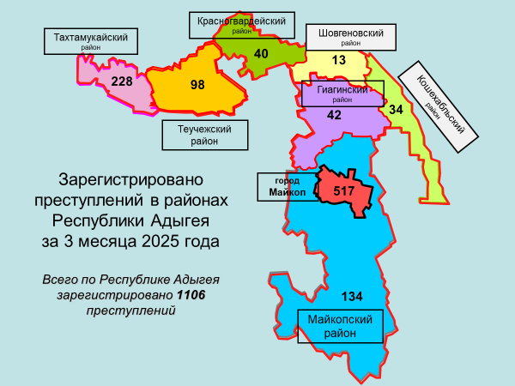

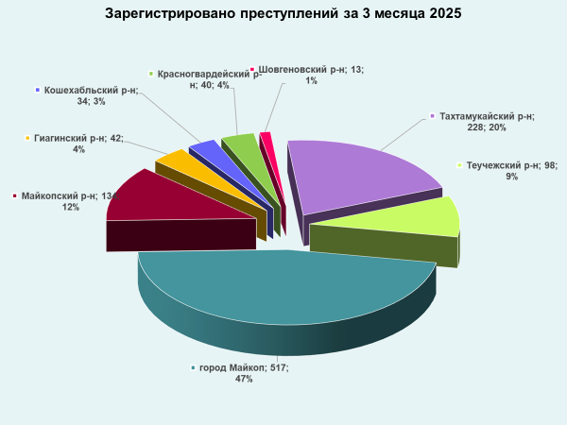

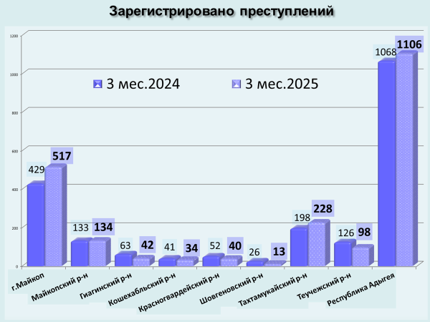

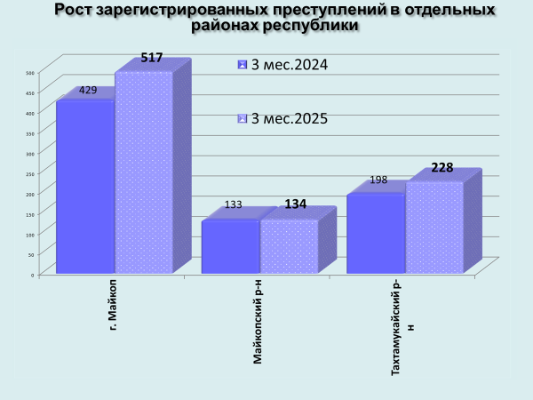

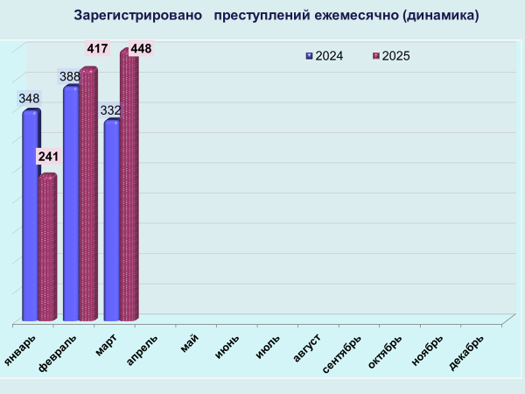

районы | 3 мес. 2025 | 3 мес. 2024 | %, +/-
г.Майкоп | 517 | 429 | 20,5
Майкопский район | 124 | 133 | 0,8
Гиагинский район | 42 | 63 | -33,3
Кошехабльский район | 34 | 41 | -17,1
Красногвардейский район | 40 | 52 | -23,1
Шовгеновский район | 13 | 26 | -50,0
Тахтамукайский район | 228 | 198 | 15,2
Теучежская межрайонная | 98 | 126 | -22,2

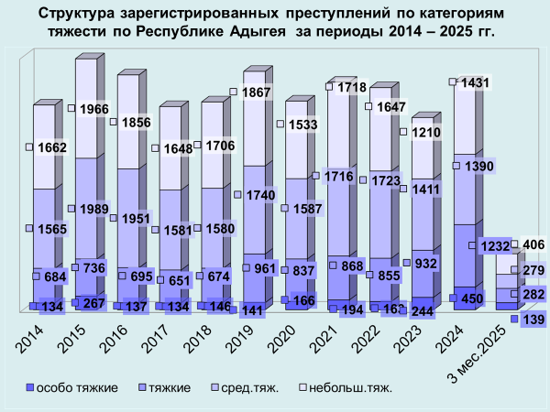

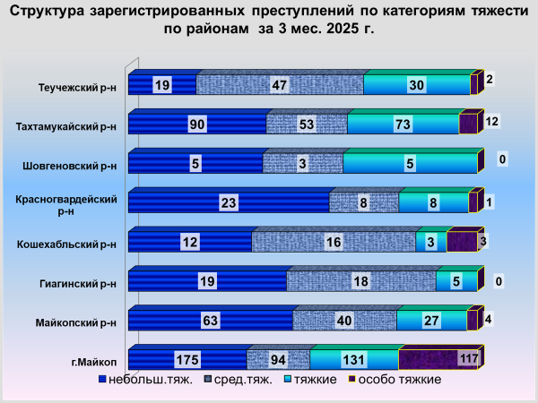

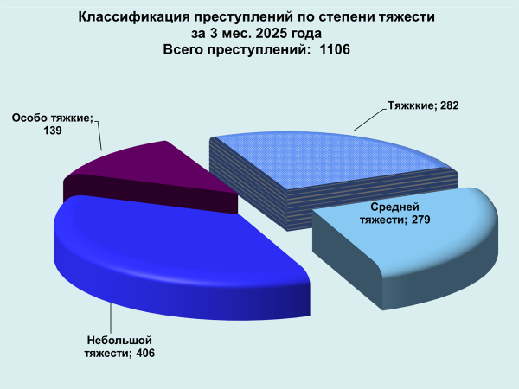

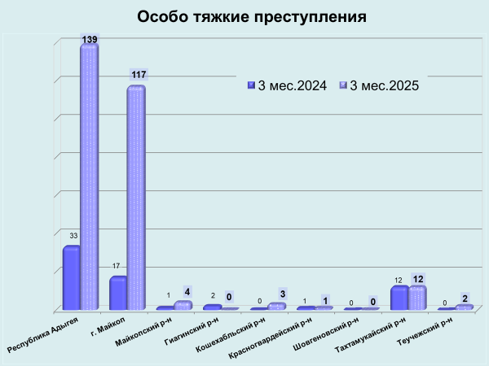

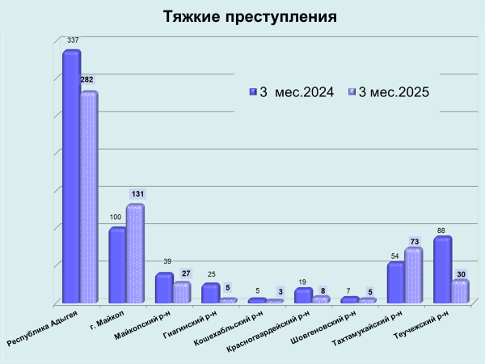

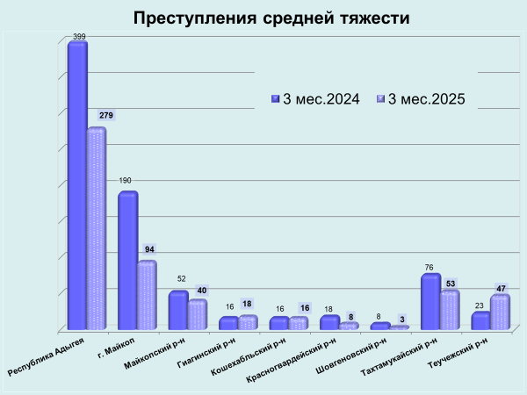

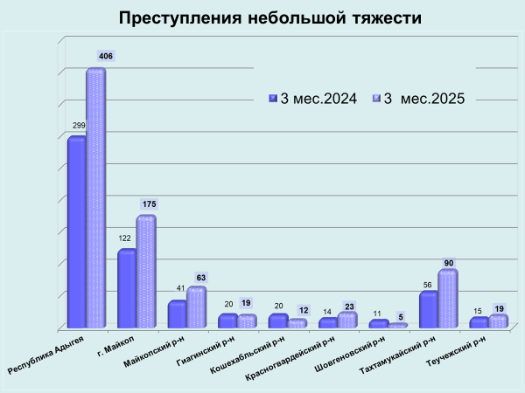

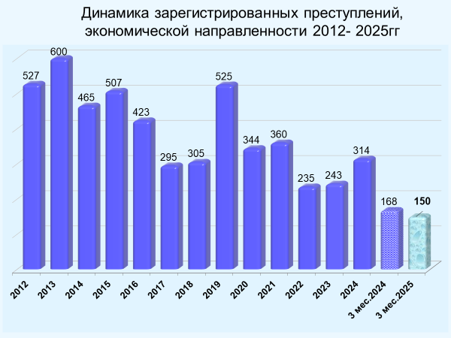

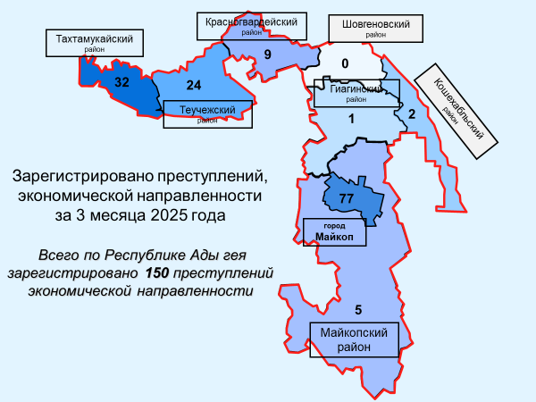

районы | 3 мес. 2025 | 3 мес. 2024 | %, +/-
г.Майкоп | 77 | 40 | 92,5
Майкопский район | 5 | 10 | -50,0
Гиагинский район | 1 | 13 | -92,3
Кошехабльский район | 2 | 0 | 100,0
Красногвардейский район | 9 | 7 | 28,6
Шовгеновский район | 0 | 5 | -100,0
Тахтамукайский район | 32 | 25 | 28,0
Теучежская межрайонная | 24 | 68 | -64,7

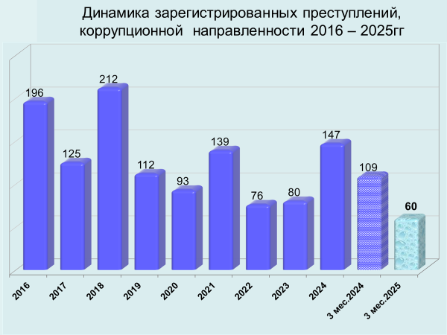

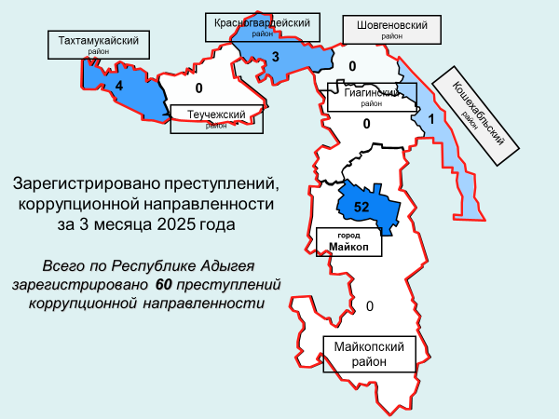

районы | 3 мес. 2025 | 3 мес. 2024 | %, +/-
г.Майкоп | 52 | 22 | 136,4
Майкопский район | 0 | 0 | 0,0
Гиагинский район | 0 | 12 | -100,0
Кошехабльский район | 1 | 0 | 100,0
Красногвардейский район | 3 | 1 | 200,0
Шовгеновский район | 0 | 4 | -100,0
Тахтамукайский район | 4 | 4 | 0,0
Теучежская межрайонная | 0 | 66 | -100,0

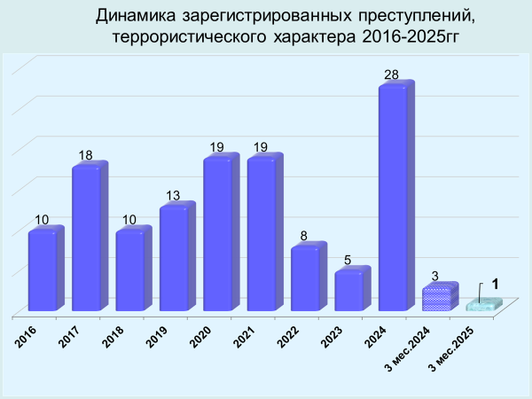

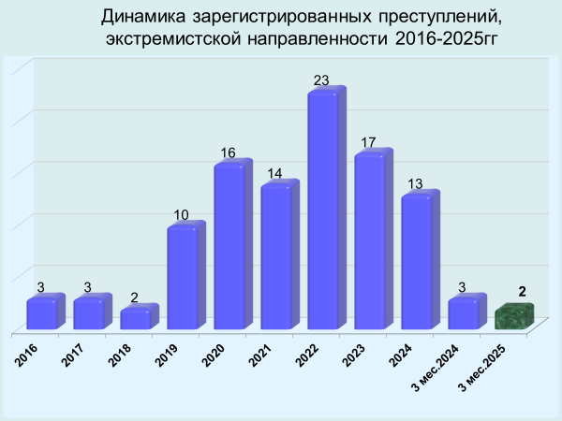

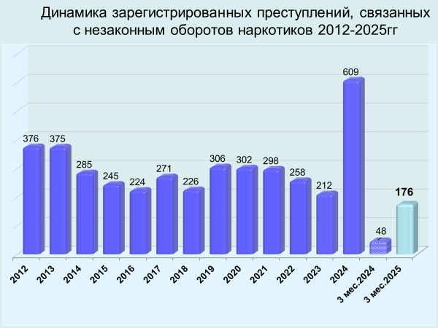

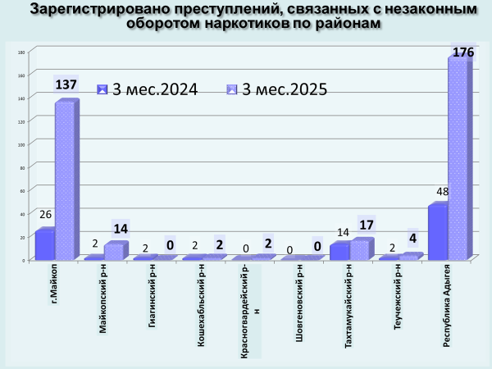

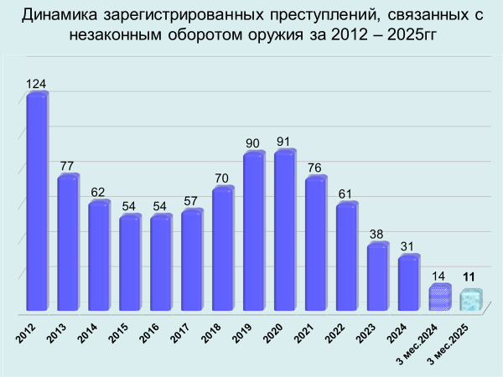

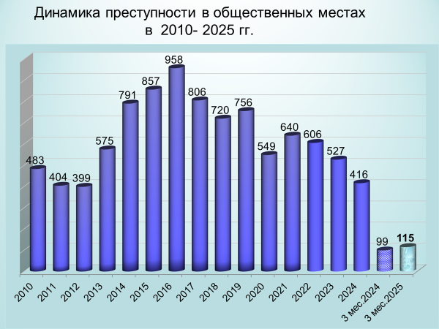

районы | 3 мес. 2025 | 3 мес. 2024 | %, +/-
г.Майкоп | 57 | 54 | 5,6
Майкопский район | 0 | 4 | -100,0
Гиагинский район | 1 | 5 | -80,0
Кошехабльский район | 3 | 2 | 50,0
Красногвардейский район | 6 | 1 | 500,0
Шовгеновский район | 1 | 1 | 0,0
Тахтамукайский район | 44 | 26 | 69,2
Теучежская межрайонная | 3 | 6 | -50,0

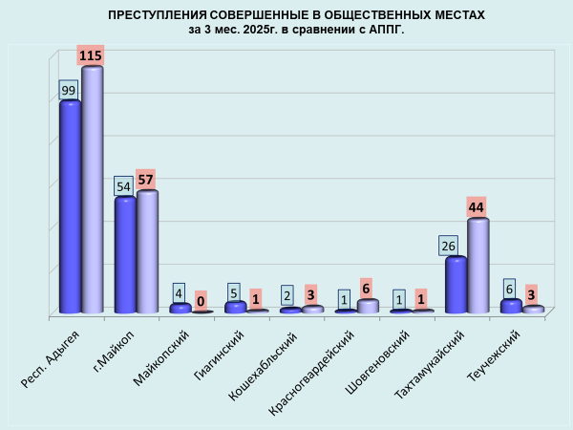

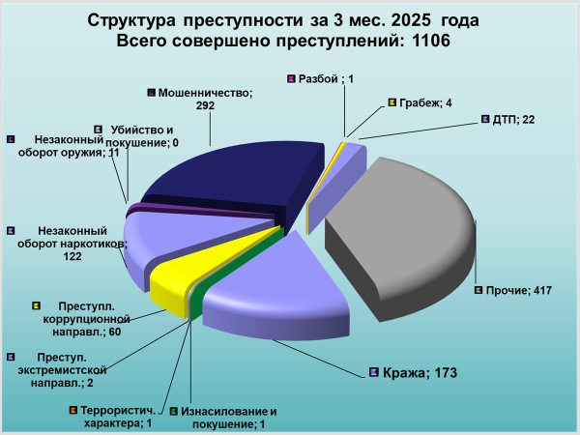

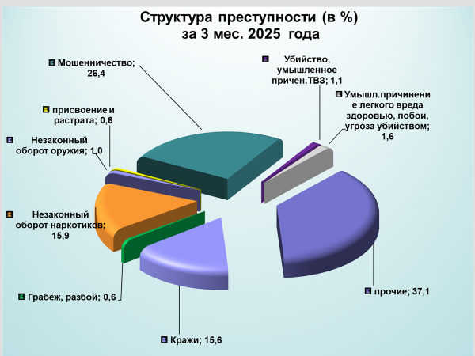

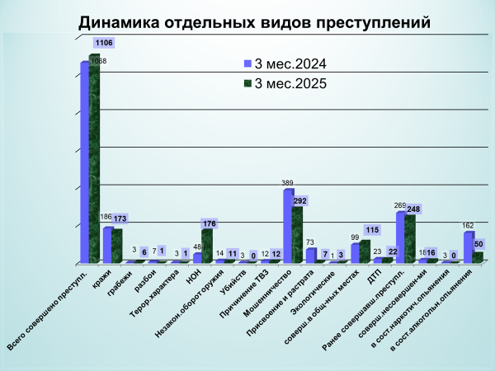

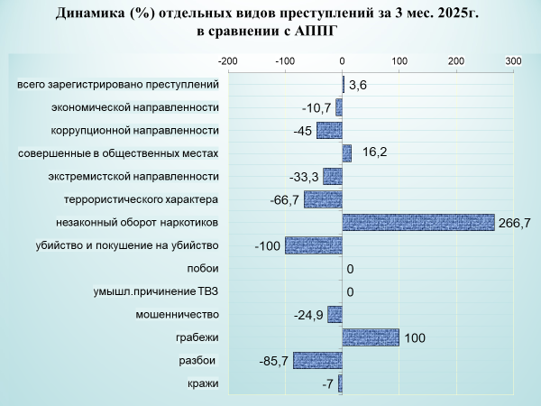

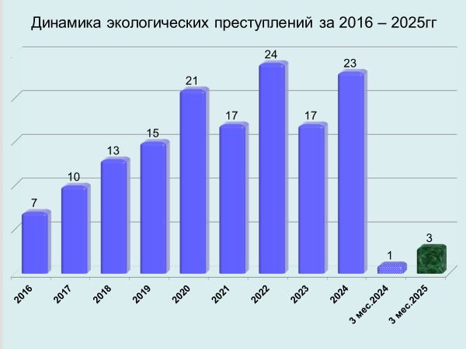

районы | 3 мес. 2025 | 3 мес. 2024 | %, +/-
г.Майкоп | 89 | 99 | -10,1
Майкопский район | 30 | 37 | -18,9
Гиагинский район | 12 | 19 | -36,8
Кошехабльский район | 12 | 14 | -14,3
Красногвардейский район | 8 | 20 | -60,0
Шовгеновский район | 4 | 3 | 33,3
Тахтамукайский район | 83 | 52 | 59,6
Теучежская межрайонная | 10 | 25 | -60,0

 | 3 мес. 2025 |  |  | 3 мес. 2024
районы | Всего преступл. | Кол-во | Уд.вес, % | Всего преступл. | Кол-во | Уд.вес, %
Республика Адыгея | 1106 | 248 | 22,42 | 1068 | 269 | 25,18
г.Майкоп | 517 | 89 | 17,21 | 429 | 99 | 23,07
Майкопский район | 134 | 30 | 22,38 | 133 | 37 | 27,81
Гиагинский район | 42 | 12 | 28,57 | 63 | 19 | 30,15
Кошехабльский район | 34 | 12 | 35,29 | 41 | 14 | 34,14
Красногвардейский район | 40 | 8 | 20,00 | 52 | 20 | 38,46
Шовгеновский район | 13 | 4 | 30,76 | 26 | 3 | 11,53
Тахтамукайский район | 228 | 83 | 36,4 | 198 | 52 | 26,26
Теучежская межрайонная | 98 | 10 | 10,2 | 126 | 25 | 19,84

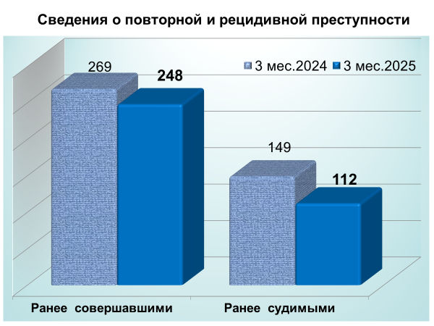

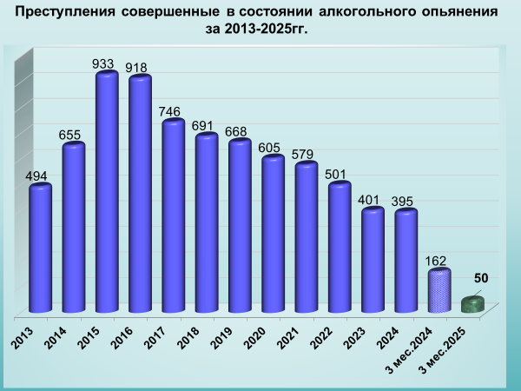

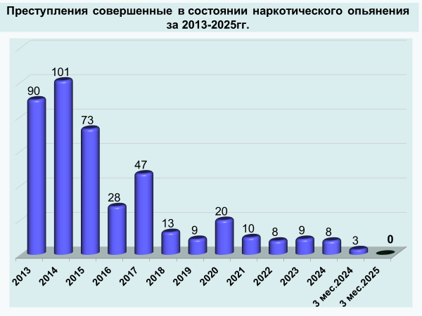

районы | 3 мес. 2025 | 3 мес. 2024 | %, +/-
г.Майкоп | 14 | 20 | -30,0
Майкопский район | 4 | 10 | -60,0
Гиагинский район | 6 | 7 | -14,3
Кошехабльский район | 1 | 89 | -98,9
Красногвардейский район | 6 | 2 | 200,0
Шовгеновский район | 1 | 0 | 100,0
Тахтамукайский район | 15 | 22 | -31,8
Теучежская межрайонная | 3 | 12 | -75,0

 | 3 мес. 2025 |  |  | 3 мес. 2024
районы | Всего преступл. | Кол-во | Уд.вес, % | Всего преступл. | Кол-во | Уд.вес, %
Республика Адыгея | 1106 | 50 | 5,52 | 1068 | 162 | 15,16
г.Майкоп | 517 | 14 | 2,7 | 429 | 20 | 4,66
Майкопский район | 134 | 4 | 2,98 | 133 | 10 | 7,51
Гиагинский район | 42 | 6 | 14,28 | 63 | 7 | 11,11
Кошехабльский район | 34 | 1 | 2,94 | 41 | 89 | 217,07
Красногвардейский район | 40 | 6 | 15,0 | 52 | 2 | 3,84
Шовгеновский район | 13 | 1 | 7,69 | 26 | 0 | 0,0
Тахтамукайский район | 228 | 15 | 6,57 | 198 | 22 | 11,11
Теучежская межрайонная | 98 | 3 | 3,06 | 126 | 12 | 9,52

районы | 3 мес. 2025 | 3 мес. 2024 | %, +/-
г.Майкоп | 0 | 1 | -100,0
Майкопский район | 0 | 1 | -100,0
Гиагинский район | 0 | 1 | -100,0
Кошехабльский район | 0 | 0 | 0,0
Красногвардейский район | 0 | 0 | 0,0
Шовгеновский район | 0 | 0 | 0,0
Тахтамукайский район | 0 | 0 | 0,0
Теучежская межрайонная | 0 | 0 | 0,0

районы | 3 мес. 2025 | 3 мес. 2024 | %, +/-
г.Майкоп | 9 | 4 | 125,0
Майкопский район | 6 | 6 | 0,0
Гиагинский район | 0 | 0 | 0,0
Кошехабльский район | 0 | 4 | -100,0
Красногвардейский район | 0 | 1 | -100,0
Шовгеновский район | 1 | 0 | 100,0
Тахтамукайский район | 0 | 3 | -100,0
Теучежская межрайонная | 0 | 0 | 0,0

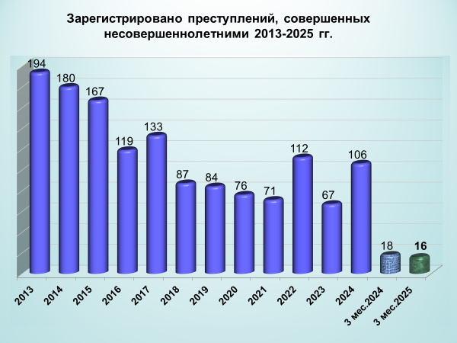

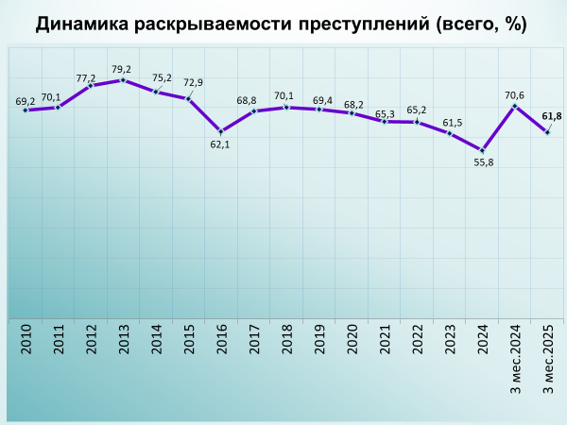
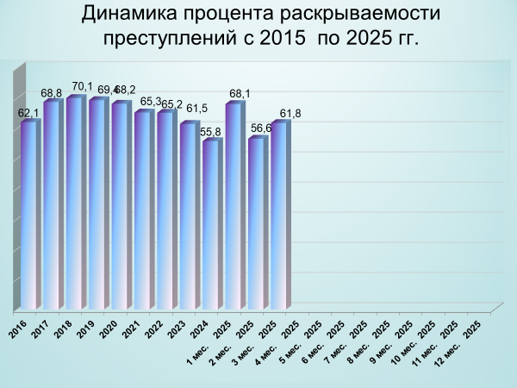

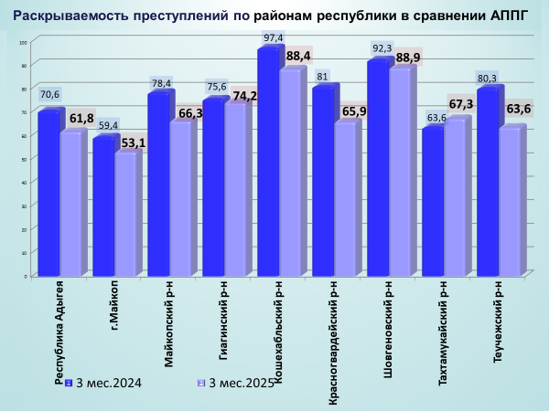

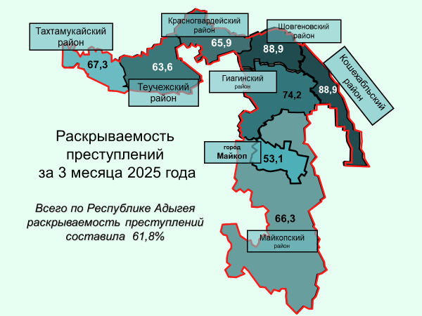

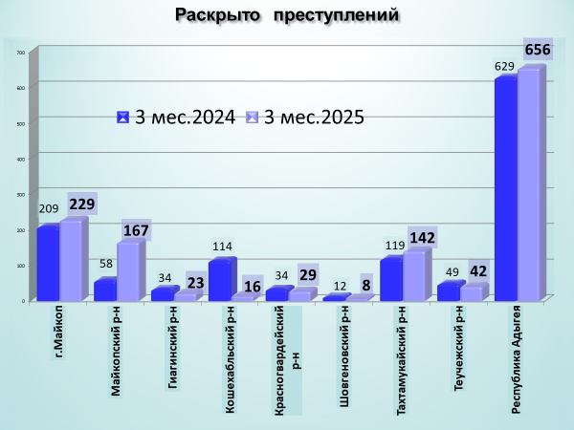
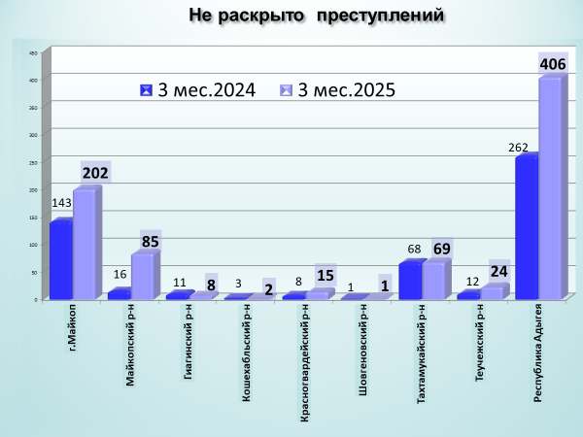

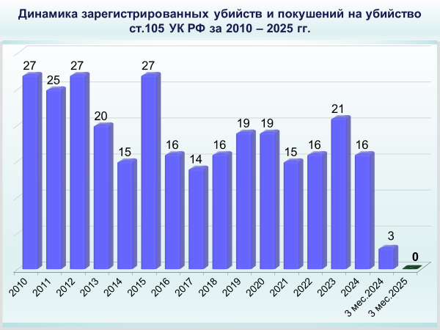
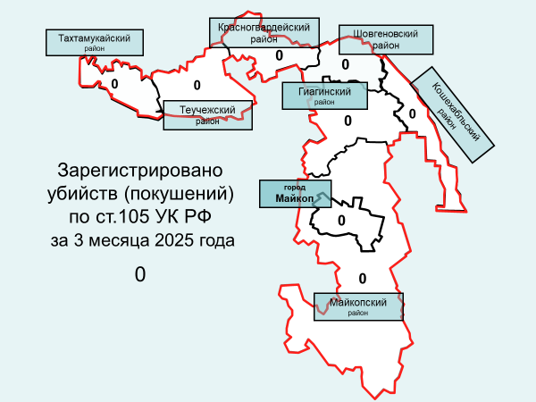

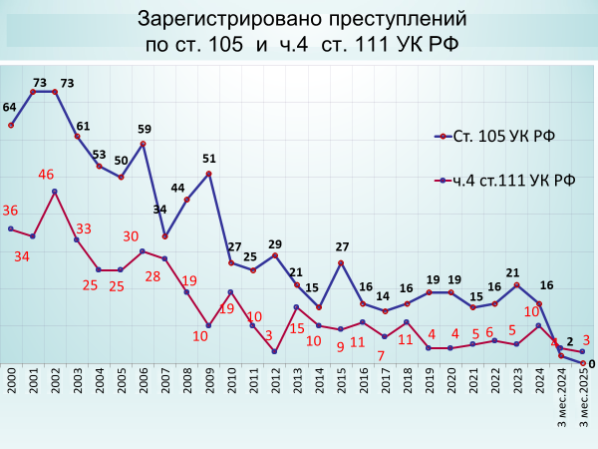

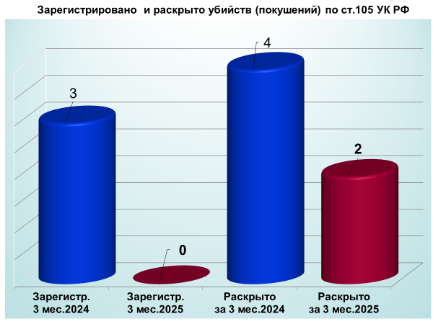

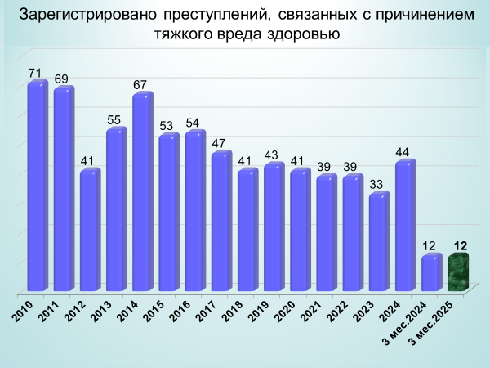

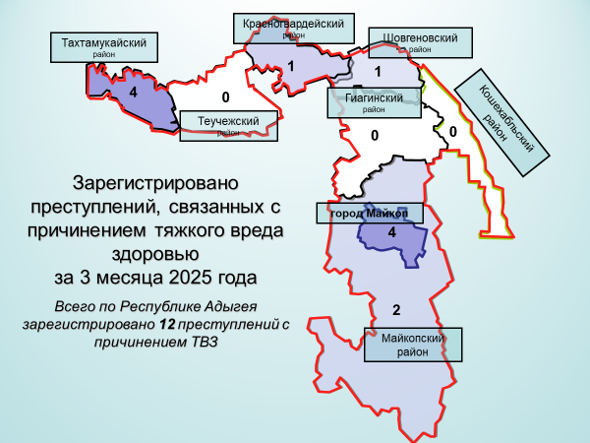

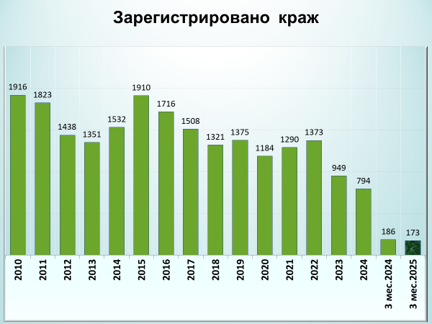

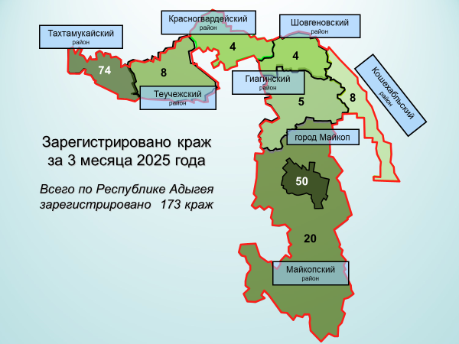

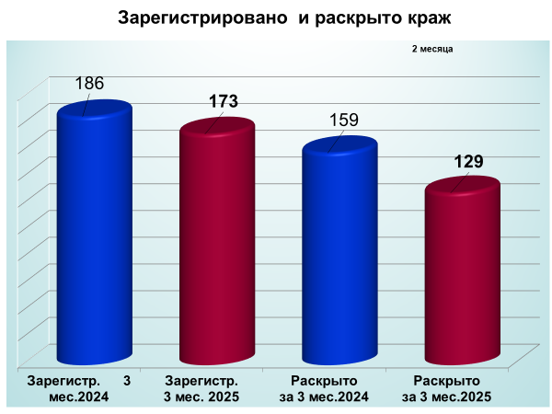

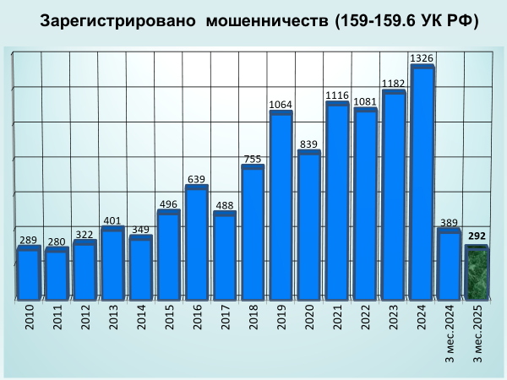

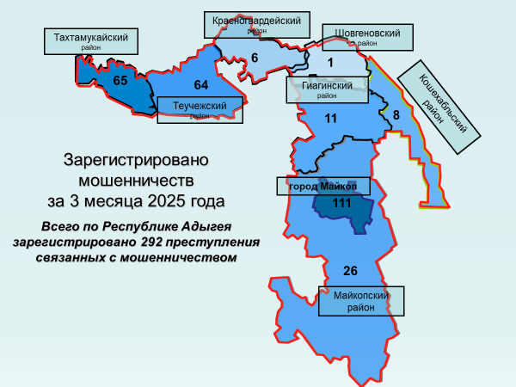

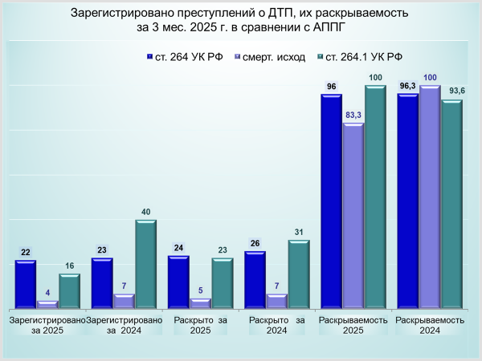

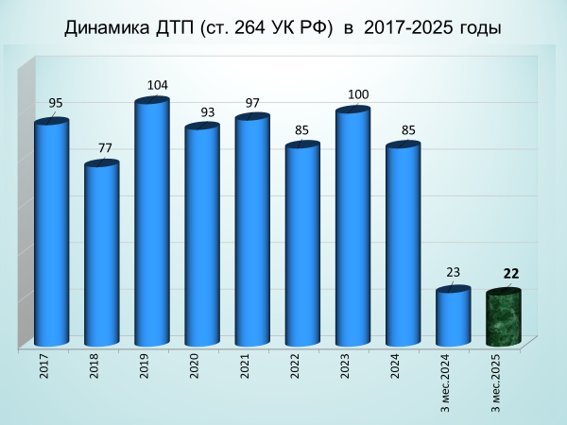

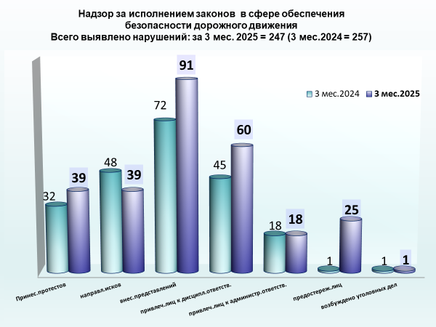

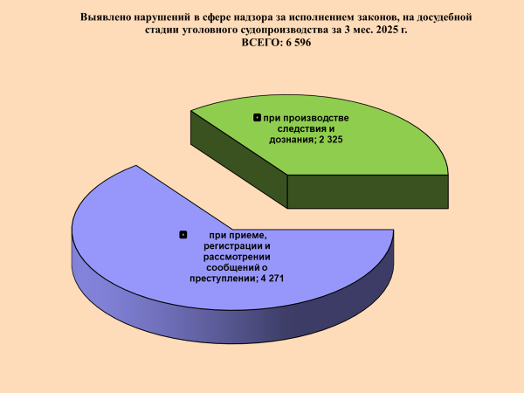

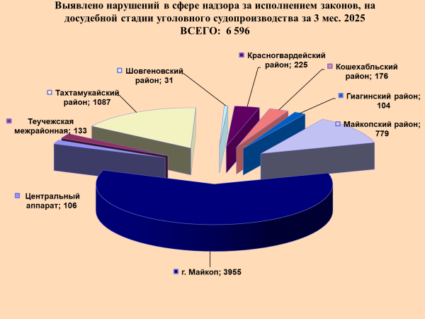

районы | 3 мес. 2025 | 3 мес. 2024 | %, +/-
г.Майкоп | 3955 | 3743 | 5,7
Майкопский район | 779 | 698 | 11,6
Гиагинский район | 104 | 120 | -13,3
Кошехабльский район | 176 | 189 | -6,9
Красногвардейский район | 225 | 153 | 47,1
Шовгеновский район | 31 | 28 | 10,7
Тахтамукайский район | 1087 | 1276 | -14,8
Теучежская межрайонная | 133 | 112 | 18,8

районы | 3 мес. 2025 | 3 мес. 2024 | %, +/-
г.Майкоп | 2607 | 2554 | 2,1
Майкопский район | 435 | 430 | 1,2
Гиагинский район | 80 | 91 | -12,1
Кошехабльский район | 122 | 131 | -6,9
Красногвардейский район | 62 | 50 | 24,0
Шовгеновский район | 20 | 11 | 81,8
Тахтамукайский район | 840 | 1027 | -18,2
Теучежская межрайонная | 69 | 71 | -2,8

районы | 3 мес. 2025 | 3 мес. 2024 | %, +/-
г.Майкоп | 1348 | 1189 | 13,4
Майкопский район | 344 | 268 | 28,4
Гиагинский район | 24 | 29 | -17,2
Кошехабльский район | 54 | 58 | -6,9
Красногвардейский район | 163 | 103 | 58,3
Шовгеновский район | 11 | 17 | -35,3
Тахтамукайский район | 247 | 249 | -0,8
Теучежская межрайонная | 64 | 41 | 56,1

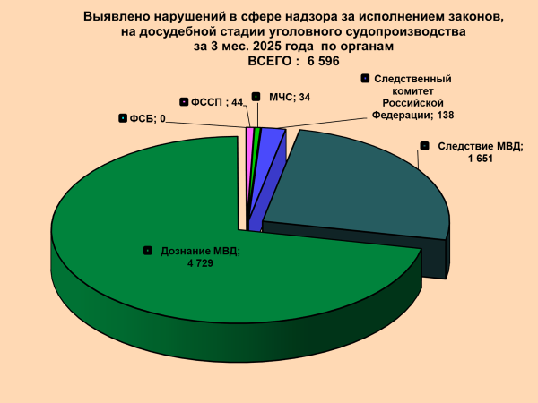

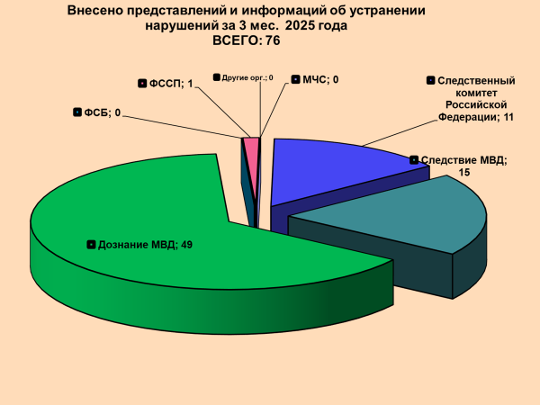

районы | 3 мес. 2025 | 3 мес. 2024 | %, +/-
г.Майкоп | 90 | 89 | 1,1
Майкопский район | 60 | 100 | -40,0
Гиагинский район | 0 | 7 | -100,0
Кошехабльский район | 10 | 10 | 0,0
Красногвардейский район | 25 | 22 | 13,6
Шовгеновский район | 2 | 5 | -60,0
Тахтамукайский район | 33 | 24 | 37,5
Теучежская межрайонная | 15 | 12 | 25,0

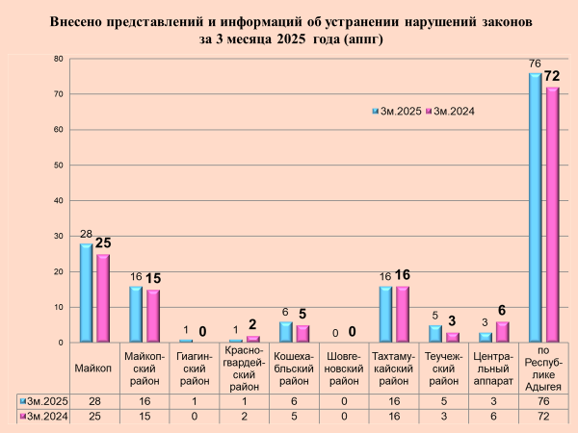

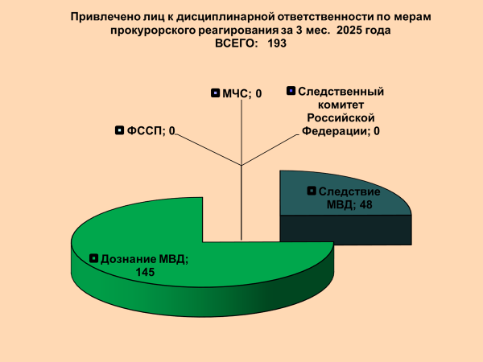

районы | 3 мес. 2025 | 3 мес. 2024 | %, +/-
г.Майкоп | 28 | 25 | 12,0
Майкопский район | 16 | 15 | 6,7
Гиагинский район | 1 | 0 | 100,0
Кошехабльский район | 6 | 5 | 20,0
Красногвардейский район | 1 | 2 | -50,0
Шовгеновский район | 0 | 0 | 0,0
Тахтамукайский район | 16 | 16 | 0,0
Теучежская межрайонная | 5 | 3 | 66,7

районы | 3 мес. 2025 | 3 мес. 2024 | %, +/-
г.Майкоп | 100 | 39 | 156,4
Майкопский район | 36 | 29 | 24,1
Гиагинский район | 0 | 1 | -100,0
Кошехабльский район | 7 | 8 | -12,5
Красногвардейский район | 4 | 4 | 0,0
Шовгеновский район | 0 | 3 | -100,0
Тахтамукайский район | 26 | 7 | 271,4
Теучежская межрайонная | 4 | 13 | -69,2

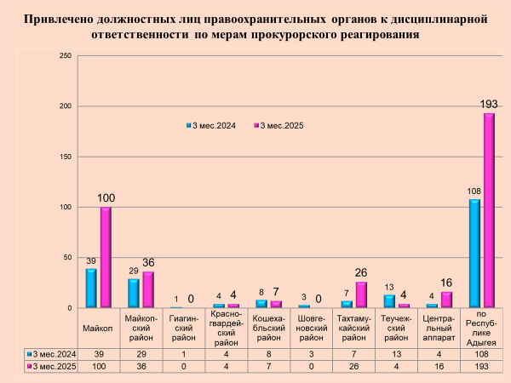

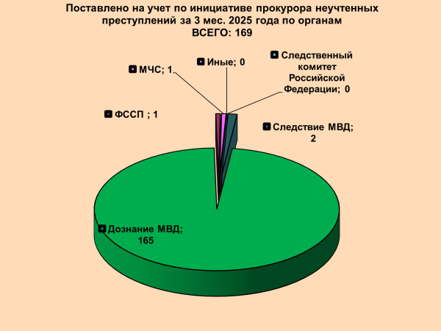

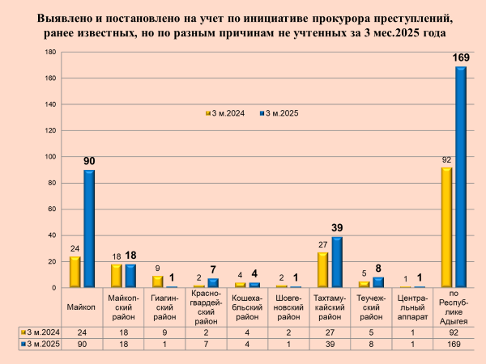

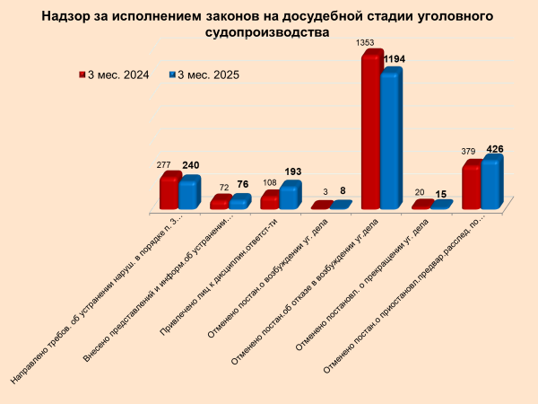

районы | 3 мес. 2025 | 3 мес. 2024 | %, +/-
г.Майкоп | 655 | 651 | 0,6
Майкопский район | 80 | 124 | -35,5
Гиагинский район | 78 | 80 | -2,5
Кошехабльский район | 35 | 36 | -2,8
Красногвардейский район | 52 | 33 | 57,6
Шовгеновский район | 15 | 7 | 114,3
Тахтамукайский район | 216 | 345 | -37,4
Теучежская межрайонная | 46 | 44 | 4,5

районы | 3 мес. 2025 | 3 мес. 2024 | %, +/-
г.Майкоп | 230 | 230 | 0,0
Майкопский район | 70 | 70 | 0,0
Гиагинский район | 13 | 2 | 550,0
Кошехабльский район | 0 | 0 | 0,0
Красногвардейский район | 28 | 1 | 2700,0
Шовгеновский район | 7 | 0 | 100,0
Тахтамукайский район | 60 | 67 | -10,4
Теучежская межрайонная | 15 | 9 | 66,7

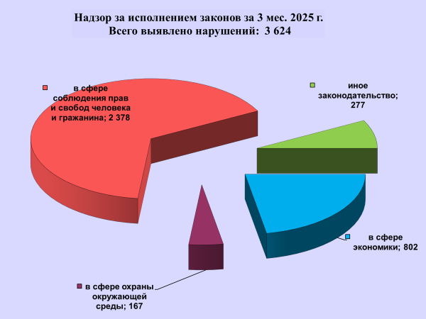

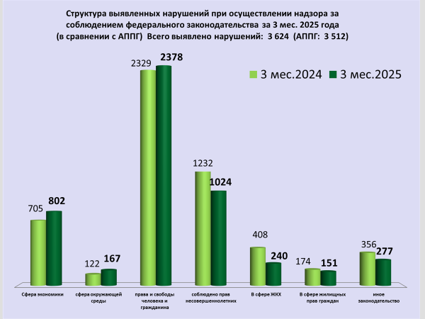

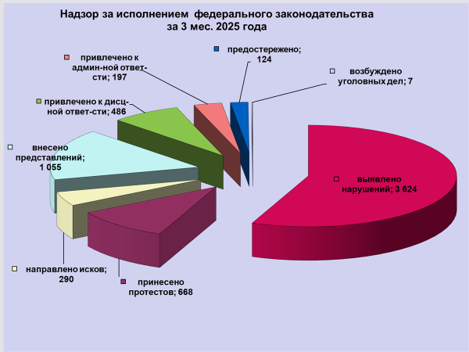

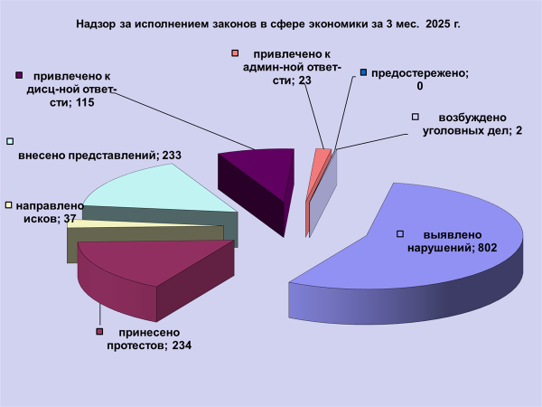

районы | 3 мес. 2025 | 3 мес. 2024 | %, +/-
г.Майкоп | 232 | 232 | 0,0
Майкопский район | 72 | 72 | 0,0
Гиагинский район | 47 | 34 | 38,2
Кошехабльский район | 86 | 81 | 6,2
Красногвардейский район | 38 | 36 | 5,6
Шовгеновский район | 49 | 49 | 0,0
Тахтамукайский район | 86 | 44 | 95,5
Теучежская межрайонная | 38 | 33 | 15,2

районы | 3 мес. 2025 | 3 мес. 2024 | %, +/-
г.Майкоп | 121 | 121 | 0,0
Майкопский район | 67 | 67 | 0,0
Гиагинский район | 18 | 17 | 5,9
Кошехабльский район | 28 | 30 | -6,7
Красногвардейский район | 23 | 22 | 4,5
Шовгеновский район | 7 | 6 | 16,7
Тахтамукайский район | 18 | 16 | 12,5
Теучежская межрайонная | 1 | 10 | -90,0

районы | 3 мес. 2025 | 3 мес. 2024 | %, +/-
г.Майкоп | 246 | 242 | 1,7
Майкопский район | 200 | 199 | 0,5
Гиагинский район | 83 | 104 | -20,2
Кошехабльский район | 93 | 83 | 12,0
Красногвардейский район | 103 | 102 | 1,0
Шовгеновский район | 81 | 75 | 8,0
Тахтамукайский район | 119 | 134 | -11,2
Теучежская межрайонная | 90 | 144 | -37,5

районы | 3 мес. 2025 | 3 мес. 2024 | %, +/-
г.Майкоп | 123 | 191 | -35,6
Майкопский район | 64 | 119 | -46,2
Гиагинский район | 35 | 45 | -22,2
Кошехабльский район | 40 | 59 | -32,2
Красногвардейский район | 37 | 30 | 23,3
Шовгеновский район | 32 | 30 | 6,7
Тахтамукайский район | 89 | 71 | 25,4
Теучежская межрайонная | 39 | 33 | 18,2

районы | 3 мес. 2025 | 3 мес. 2024 | %, +/-
г.Майкоп | 52 | 48 | 8,3
Майкопский район | 59 | 57 | 3,5
Гиагинский район | 14 | 6 | 133,3
Кошехабльский район | 11 | 12 | -8,3
Красногвардейский район | 20 | 6 | 233,3
Шовгеновский район | 10 | 3 | 233,3
Тахтамукайский район | 25 | 27 | -7,4
Теучежская межрайонная | 4 | 9 | -55,6

